,,TAVO STIPRYBĖ MUMS TEIKIA VILTĮ“

Mokyklų bibliotekininkų seminaras, skirtas Adelės Dirsytės 105-osioms gimimo metinėms ir žūties 60-mečiui

Apie rajono savivaldybės mokyklų bibliotekininkų seminarą ,,Netradiciniai veiklos metodai mokyklos bibliotekoje“ pasakoja Kėdainių šviesiosios gimnazijos bibliotekininkė Judita Kišonaitė.

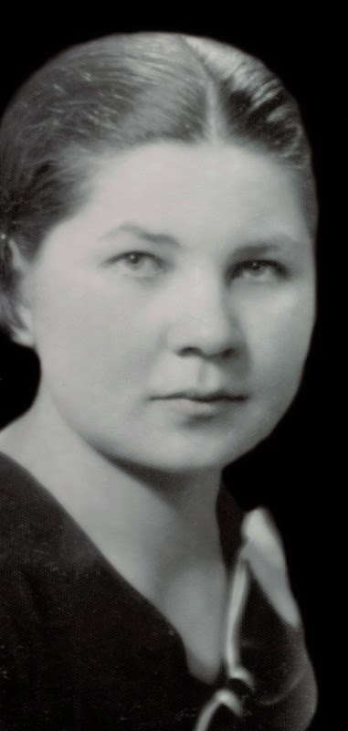 | Adelė Dirsytė, pasaulyje žinomos Sibiro kalinių maldaknygės „Marija, gelbėk mus“ autorė, įrašyta į XX a. Bažnyčios kankinių sąrašą, savo kelią pradėjo Kėdainių žemėje. Jos šviesus atminimas gimtinėje įamžintas paminklais, memorialinėmis ekspozicijomis, bet svarbiausia, kad jis vis dar sutelkia bendraminčius apmąstyti ištikimybės pasirinktam keliui, tarnystės artimui prasmę. Šįsyk pasirinkta aktualinti šviesuolės A. Dirsytės veiklą per mokyklų bibliotekas.  Seminaro iniciatorius, Kėdainių rajono savivaldybės administracijos Švietimo skyriaus vyriausiasis specialistas Rytas Tamašauskas, kalbėjo apie neįtikėtinus sutapimus, sukvietusius bibliotekininkus būtent po Šviesiosios gimnazijos stogu. A. Dirsytė baigė gimnaziją Kėdainiuose (seminaro dalyviai galėjo apžiūrėti autentišką eksponatą – 1928 m. laidos Kėdainių abiturientų vinjetę, kurioje įamžinta ir A. Dirsytė); šioje mokykloje dirbo nuosekliai jos palikimą tyrinėjanti ir viešinanti lituanistė Danutė Muzikevičienė; čia tebedirba A. Dirsytės giminaitė Rima Burbaitė, parengusi jos bibliografinę rodyklę, bei archyvarė Daiva Motiejūnienė, kaip šeimos relikviją išsaugojusi stebuklingai išlikusį Sibiro maldaknygės egzempliorių.

Šviesiosios gimnazijos direktorė V. Liutkienė  ir seminaro iniciatorius, Švietimo skyriaus vyriausiasis specialistas R. Tamašauskas | 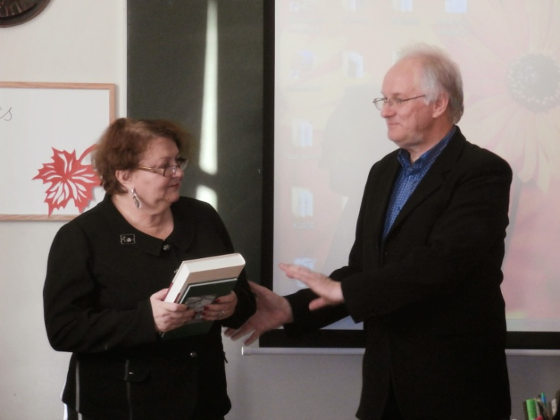

Seminaro viešnia D. Muzikevičienė, šiltai ir išsamiai apžvelgusi kankinės ir pedagogės kelią, teigė, kad gimnazijos erdvė bene geriausiai atitinka A. Dirsytės pašaukimą. Anot jos giminaičio S. Ivanausko, Dirsytė visad traukusi jaunus žmones, gimnazijoje ją prisimena visad buvusią būryje, su kitais žmonėmis. Jos tarnystė buvusi nuolatinis veiklumas kitų labui. Ši savybė ypač atsiskleidė, kai Adelė pati tapo mokytoja. Ji buvusi mokytoja iš pašaukimo, gera psichologė, mokėjusi įžiebti norą tobulėti. Tuomet, kai prasidėjo jos rūsčiausių išbandymų kelias, Dirsytė ir toliau savo pavyzdžiu mokiusi, kaip neišsižadėti idealų, neprarasti vilties, gyventi dalinantis. Vežama į Sibirą ji palaikė kitų dvasią; deklamavo Aistį, pasakojo apie didvyriškas Lietuvos asmenybes, dainavo liaudies dainas. Liko Mokytoja iki pat galo: tremtyje, rašydama ant sniego ar maišų atraižų, mokė gramatikos, matematikos; svarbiausia, mokė nepalūžti, nenugrimzti į kančią.

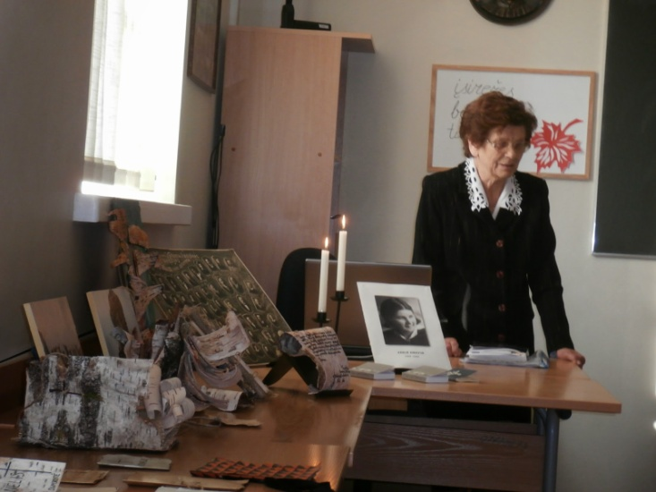 | Lituanistė D. Muzikevičienė ragino skleisti  A. Dirsytės vertybes jaunajai kartai

Tokia dvasios nuostata ir subrandino idėją kurti ir užrašyti maldas, padėjusias nežmoniškomis sąlygomis išsaugoti viltį ir žmogiškumą. Adelė rašė maldas ant tošies gabalėlių, laikraščio skiaučių, jas sugrupavo ir sudėjo į mažą knygelę. 1953 m. vasario 16-ąją perdavė draugei su prierašu: „Kad galėtumei geriau su mumis jausti, mąstyti, garbinti Viešpatį, siunčiame šią maldų knygelę.“ Sibiro kalinių maldaknygė pavadinimu „Marija, gelbėk mus“ pirmą kartą išleista 1959 m. „Ateities“ spaustuvėje Putname, vėliau pasklido įvairiuose kraštuose, išleista keliolika kalbų (anglų, vokiečių, ispanų, olandų, prancūzų, kinų, lenkų ir kt.) penkiuose žemynuose. Pogrindinė laida Lietuvoje – 1964 m. Pirmasis leidimas Nepriklausomoje Lietuvoje – 1990 m. Dr. M. Bloznelis nurodo, kad vieninteliu egzemplioriumi parašyta, stebuklingai geležinę uždangą įveikusi ir išleista milijoniniu tiražu Dirsytės maldaknygė yra plačiausiai pasaulyje pasklidusi lietuviška knyga. 2009 m. palydėdamas trečiąją jos laidą Lietuvoje, Kauno arkivyskupas S. Tamkevičius rašė: „Yra nemažai medžiagos apie šią taurios dvasios lietuvaitę, tačiau jei turėtume tik šią kuklią jos maldaknygę, parašytą didelės kančios naktyje, jos užtektų atkurti gražios, spinduliuojančios per kiekvieną maldos žodį dvasios paveikslą.“

Maldaknygės „Viešpatie, prikelk mano tautą“ bendraautorė L. Eimontaitė-Motiejūnienė (marga suknele) su kitais tremtiniais. Magadano kraštas, 1955 m. | 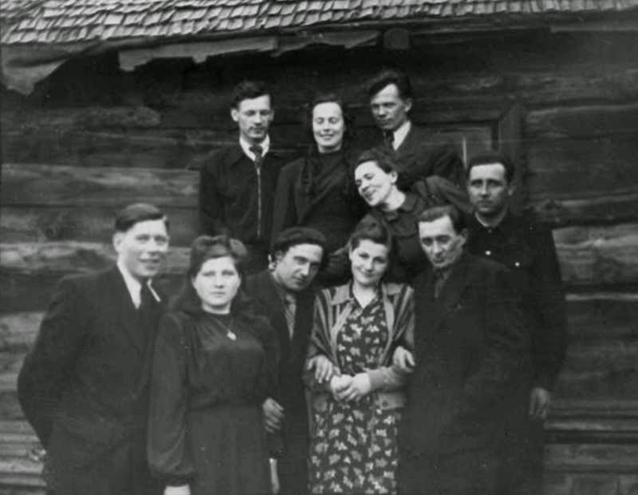

Įstabu, kad A. Dirsytės maldaknygė neliko vienišas šviesios dvasios proveržis; su Adele kalėjusios moterys perrašinėjo, platino šiuos tekstus, dažnai įterpdamos savo sukurtų maldų. Dvasią stiprinantys žodžiai plito nuorašais, ir dabar lyginant išlikusius maldaknygių variantus turbūt neįmanoma nustatyti tikslios autorystės ir kiekvienos bendraautorės indėlio. Kažin, ar tai būtina: juk pats šio rankraštinio leidinio žanras savo prigimtimi grąžina į viduramžių tradiciją, kai Dievui skirti žodžiai buvo svarbesni už jų autorių (nežinome daugybės didingų dailės ar literatūros kūrinių autorystės). Nebūtų tai svarbu ir pačiai Adelei, kuri, anot D. Muzikevičienės, buvo veiklios tarnystės kitiems įsikūnijimas.
 | Tačiau vis dėlto Kėdainiuose atsiradus dar vienam rankraščiui, Lietuvos kultūros tyrinėtojams atsiveria daug naujos medžiagos. Kėdainių krašto muziejaus istorikas Vaidas Banys teigia, kad D. Motiejūnienės išsaugota anytos maldaknygė „Viešpatie, prikelk mano tautą“, sukurta 1950 m. Magadane, yra europinio mastelio relikvija. Seminaro dalyviai galėjo išvysti šią unikalią mažo formato knygelę. Ją pristačiusi D. Motiejūnienė pasakojo, kad Leontina Eimontaitė-Motiejūnienė užrašydavusi, ką diktavo A. Dirsytė, ir pati sukūrė kelias maldas, koregavo tekstą, buvo viena aktyviausių A. Dirsytės pagalbininkių. V. Banys mano, kad ją pelnytai galima vadinti maldaknygės bendraautore. |  | 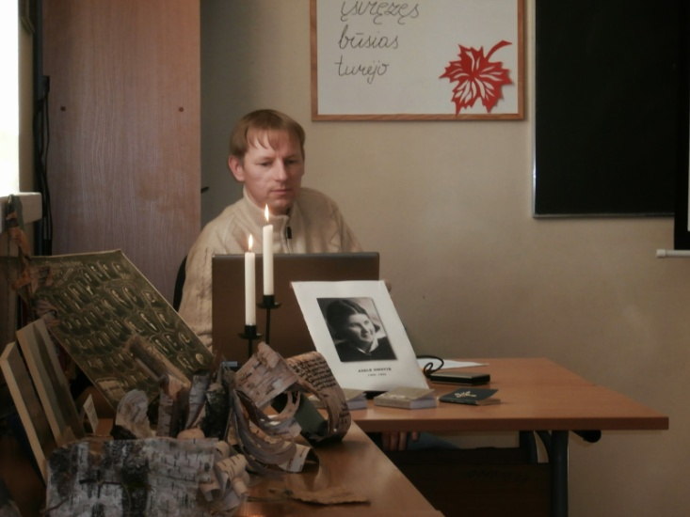  Tyrinėti rankraštinę Sibiro kalinių maldaknygę ėmėsi Kėdainių krašto muziejaus istorikas V. Banys
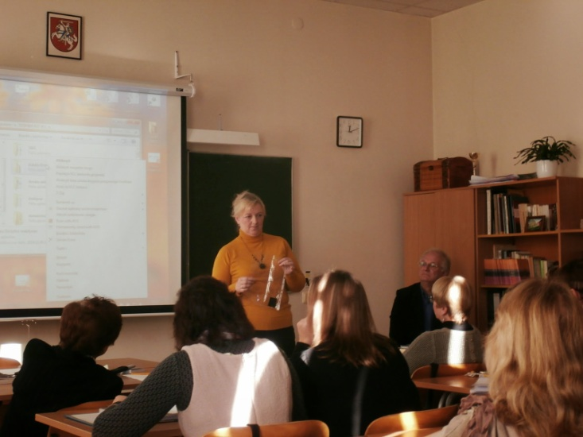 |  |  |  | 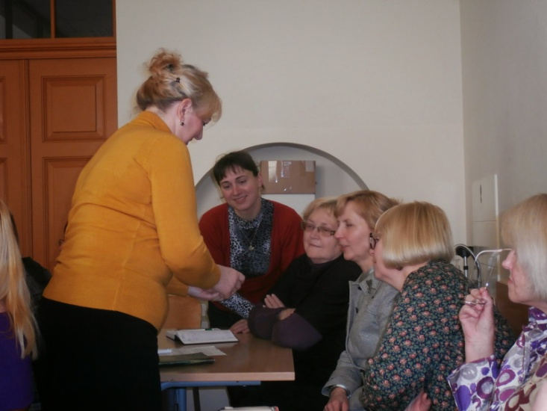
D. Motiejūnienė pasakoja apie anytos išsaugotą rankraštinę maldaknygę

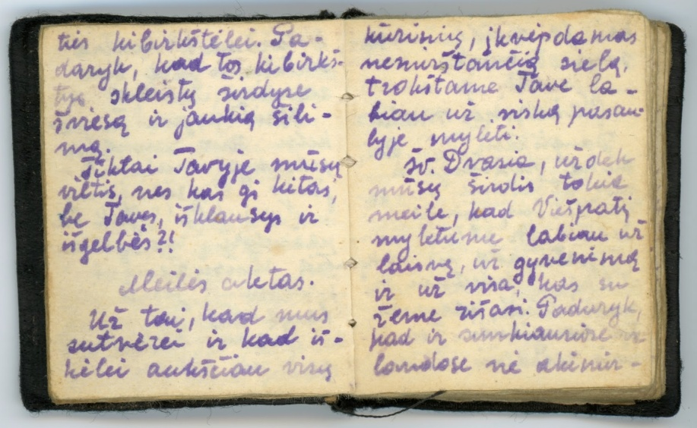

Maldaknygės ,,Viešpatie, prikelk mano tautą“ rankraščio maksimilė. Magadanas, 1950 m.

Simboliškas Adelės gyvenimo paminėjimas – sumanymas pasiūlyti dabartiniams mokiniams, susipažinusiems su jos auka ir palikimu per tikybos, istorijos ar lietuvių kalbos pamokas, patiems sukurti rankraštinius maldynėlius. Bibliotekininkų seminare buvo pristatyta rajono savivaldybės mokinių kūrybinių darbų paroda, kuri visus metus keliaus po mokyklų bibliotekas.
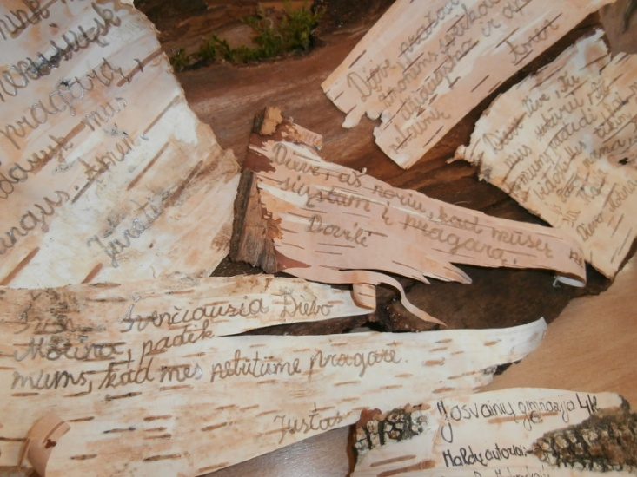 | Tavo stiprybė mums teikia viltį, kuri mus veda tikėjimo keliu, todėl prašom tavęs pagalbos. Padėk mums mokytis, suteik mums stiprybės įveikti užgauliotojus ir tuos, kurie mus nori paversti vidutinybėmis.  Vaikų sukurta malda Adelei Dirsytei

Bene daugiausia darbų pristatė Josvainių gimnazijos bibliotekininkė S. Jociuvienė. Vaikų sukurtos maldos, kaip ir Sibiro maldaknygės pirmieji egzemplioriai, užrašytos ant beržo tošies. Žavi vaikų kūrybingumas, nuoširdumas, pvz., šv. Pranciškaus Asyžiečio dvasia persmelktos Kamilės Dumskytės sukurtos padėkos maldos: „Ačiū, Dieve, už kiekvieną dieną ir naktį, už Saulę ir Mėnulį. Ačiū Tau, Dangaus sarge angele, už tai, jog kiekvieną dieną mumyse uždegi po gyvenimo Saulę“.
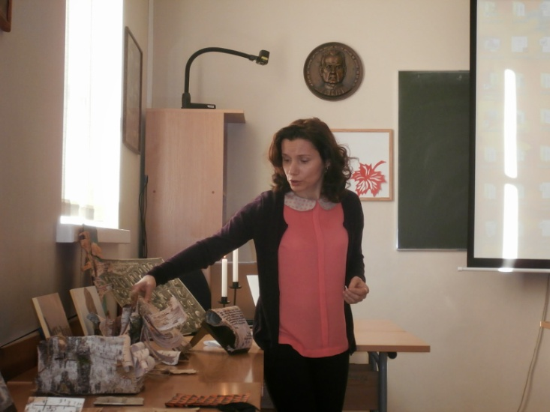  S. Jociuvienė pasakoja apie iniciatyvių Josvainių gimnazijos mokytojų ir mokinių parengtą parodą ,,Nešantys viltį“ | Akademijos gimnazijos bibliotekininkė  R. Titiškienė pristato septintokų  Kūrybinius darbus  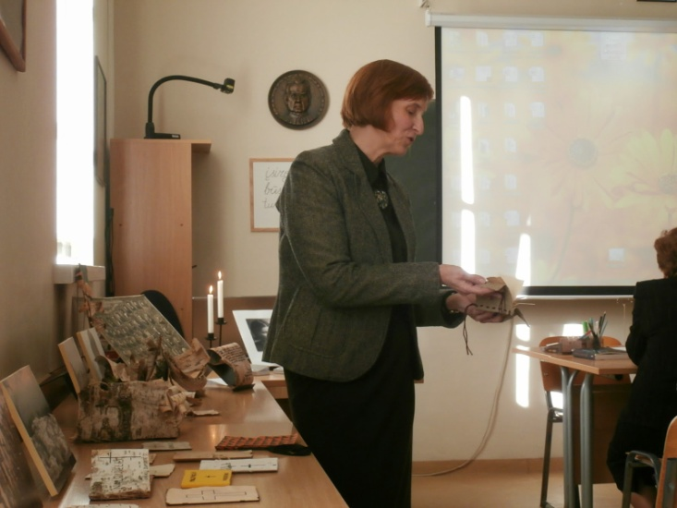

Kūrybinių darbų ekspozicija, skirta Adelei Dirsytei, gimnazijos bibliotekoje veiks iki kovo 1 d., vėliau keliaus po kitų mokyklų bibliotekas. Be minėtų, eksponuojami mokinių darbai iš Akademijos gimnazijos, Josvainių gimnazijos Pernaravos skyriaus ir „Aušros“ sveikatinimo ir sporto mokyklos. Taip pat skaitykloje veikia ilgalaikė paroda apie Adelę Dirsytę „Viešpats to panorėjo, kad pajusčiau kenčiančio žmogaus dalią...“, kurioje eksponuojamas ir buvusios gimnazistės Vijos Mikalavičiūtės fotografijos darbų ciklas „Nukryžiuotieji“.
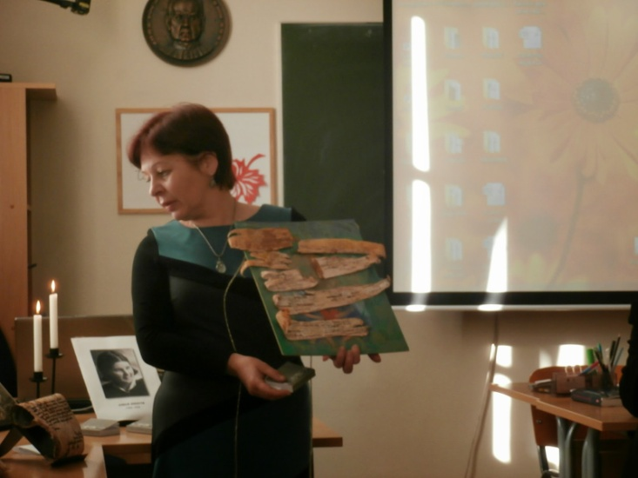  Kėdainių „Aušros“ sveikatinimo ir sporto pagrindinės mokyklos bibliotekininkė L. Šatienė | 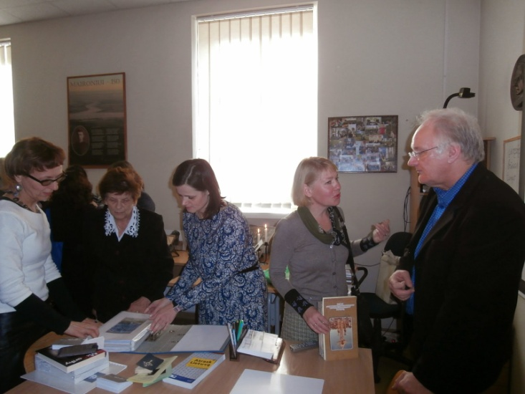  Apžiūrima ekspozicija

Specifinė bibliotekinio kraštotyrinio darbo kryptis – bibliografinės medžiagos kaupimas. R. Burbaitės sudarytoje A. Dirsytės bibliografijoje šiuo metu yra daugiau nei 160 įrašų; sudarytoja planuoja šią medžiagą papildyti pastaraisiais metais, Bažnyčiai pradėjus A. Dirsytės beatifikacijos bylą, itin pagausėjusiais literatūros šaltiniais. Iš pirmo žvilgsnio sausa bibliografinė rodyklė atskleidžia A. Dirsytę kaip talentingą, įvairiapusę, visuomeniškai aktyvią asmenybę. Stebina platus pažangios tarpukario moters interesų laukas: A. Dirsytė domėjosi šeimos, moterų teisių klausimais, literatūra, pedagogika ir politika, skaitė paskaitas visoje Lietuvoje, buvo aktyvi Moterų katalikių sąjungos narė. Gimnazijos direktorė Violeta Liutkienė, pristačiusi turtingą ugdymo įstaigos istoriją ir žymiausius jos šviesulius, užsiminė apie galimybę išleisti R. Burbaitės parengtą bibliografinę rodyklę, kad ja galėtų naudotis šalies bibliotekininkai, mokytojai, visi A. Dirsytės palikimo tyrinėtojai.

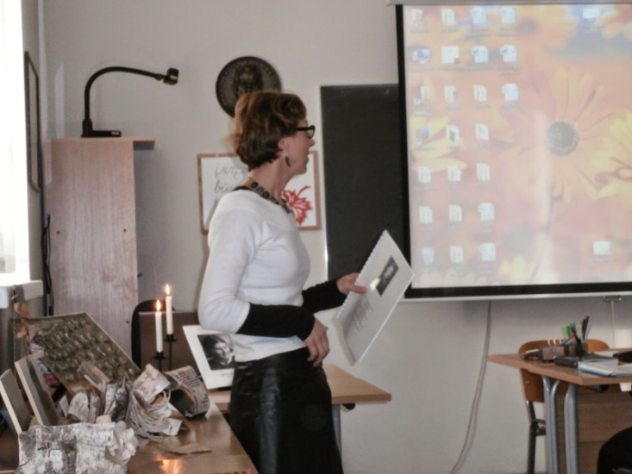 | 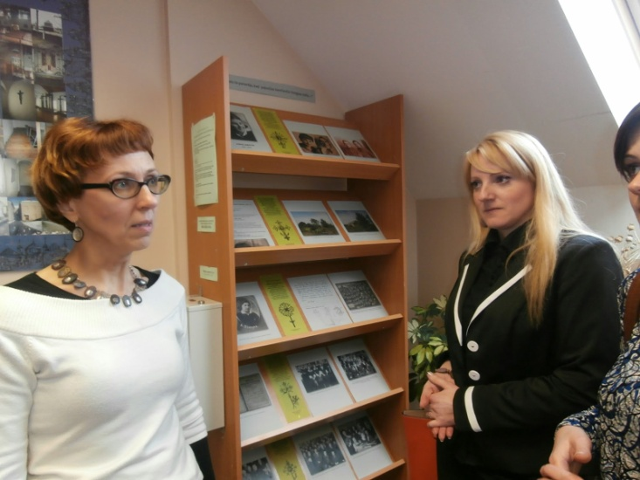

Šviesiosios gimnazijos bibliotekininkė R. Burbaitė pristato savo parengtą bibliografinę rodyklę ir ekspoziciją apie A. Dirsytę

Šėtos gimnazijos neformaliojo švietimo organizatorė Gintarė Boreišienė pristatė gimnazijos patirtį puoselėjant A. Dirsytės atminimą (Adelė gimusi Šėtos parapijoje, lankė miestelio mokyklą). Minint 100-ąsias jos gimimo metines, Šėtoje surengta konferencija. Gimnazijoje 20 metų kaupiama kraštotyrinė medžiaga; A. Dirsytės giminaičiai noriai dalijasi su mokykla turtingais savo archyvais. Mokiniai kuria darbus pagal A. Dirsytės maldynėlį, bendravo su internetinio dienraščio Bernardinai.lt redakcija. Mokinių kurtus darbus Gintarė pakomentavo ir seminaro dalyviams.

G. Boreišienė pasakoja, kaip Šėtoje puoselėjamas kraštietės atminimas | 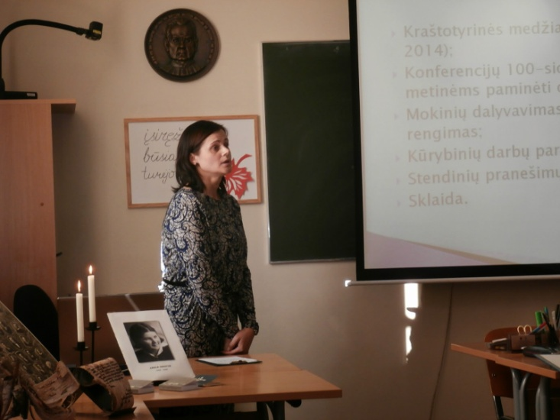

Po seminaro besiskirstančiųjų nuotaika be žodžių bylojo apie pritarimą D. Muzikevičienės išsakytam kvietimui tiesti tiltus į praeitį; mūsų pirmtakų darbai ir mintys nėra sustabarėjusios muziejinės vertybės, jie paveikūs ir aktualūs iki šiol.

